PROCEDURY REAGOWANIA NA ZJAWISKO CYBERPRZEMOCY
w Zespole Szkół Gminnych nr 1 w Milanówku

- Cyberprzemoc to inaczej przemoc z użyciem mediów elektronicznych – przede wszystkim Internetu i telefonów komórkowych. Do działań określanych jako cyberprzemoc zalicza się m.in:
- Wyzywanie, straszenie poniżanie kogoś w Internecie lub przy użyciu telefonu,
- Robienie komuś zdjęć lub rejestrowanie filmów bez jego zgody,
- Publikowanie w Internecie lub rozsyłanie telefonem zdjęć, filmów lub tekstów, które kogoś obrażają lub ośmieszają,
- Podszywanie się pod kogoś w sieci.
- Ujawnienie przypadku cyberprzemocy – osobą zgłaszającą fakt prześladowania może być poszkodowany uczeń, jego rodzice lub inni uczniowie będący świadkami zdarzenia, nauczyciele.

- Ustalenie okoliczności zdarzenia – wszystkie przypadki przemocy powinny zostać właściwie zbadane, zarejestrowane i udokumentowane.
  - Jeśli wiedzę o zajściu posiada nauczyciel nie będący wychowawcą, powinien przekazać informację wychowawcy klasy, który informuje o fakcie dyrektora.
  - Dyrektor wspólnie z wychowawcą i pedagogiem szkolnym powinni dokonać analizy zdarzenia i zaplanować dalsze postępowanie.
  - Zostają ustalone okoliczności zdarzenia i ewentualni świadkowie.
  - Na etapie zabezpieczania dowodów i ustalania tożsamości sprawcy cyberprzemocy bierze udział nauczyciel informatyki.

- Zabezpieczanie dowodów.
  - Wszelkie dowody cyberprzemocy powinny zostać zabezpieczone i zarejestrowane. Należy zanotować datę i czas otrzymania materiału, treść wiadomości oraz, jeśli to możliwe, dane nadawcy (nazwę użytkownika, adres e-mail, numer telefonu komórkowego itp.) lub adres strony www, na której pojawiły się szkodliwe treści czy profil.
  - Z tak zebranym materiałem powinny zapoznać się wszystkie zaangażowane w sprawę osoby: dyrektor, rodzice, a wreszcie policja, jeśli doszło do złamania prawa.
  - Sposoby zarejestrowania dowodów cyberprzemocy:
Telefon komórkowy – nie kasować wiadomości, zapisywać wszystkie zarówno tekstowe, jak i nagrane na pocztę głosową w pamięci telefonu.
Komunikatory – niektóre serwisy pozwalają na zapisywanie rozmów. Można również np. skopiować rozmowę, wkleić do dokumentu Word lub innego edytora tekstu, zapisać i wydrukować.
Strony serwisów społecznościowych, www – aby zachować kopię materiału, który widzisz na ekranie, wciśnij klawisz Print Screen, a następnie wykonaj operację „Wklej” w dokumencie Word lub Paint.
Czat – podobnie jak w przypadku stron www, jeśli chcesz zachować kopię materiału, który widzisz na ekranie, wciśnij klawisz Print Screen, a następnie wykonaj operację „Wklej”. Możesz też po prostu wydrukować interesującą cię stronę.
E-mail – wydrukuj wiadomość, prześlij ją do nauczyciela lub pedagoga, który zajmuje się ustaleniem okoliczności zajścia. Zachowanie całości wiadomości, a nie tylko samego tekstu jest bardziej pomocne, ponieważ zawiera informacje o jej pochodzeniu.

- Identyfikacja sprawcy – w wykryciu sprawcy cyberprzemocy mogą pojawić się trudności, ponieważ wielu sprawców posługuje się „skradzioną tożsamością”, wykorzystując telefony innych uczniów, profile w serwisach społecznościowych, ich konta pocztowe itp. do wysyłania wiadomości bądź zamieszczania krzywdzących materiałów. Materiał może też być przesyłany między telefonami komórkowymi drogą bezprzewodową lub wiadomości tekstowe na telefon wysyłane są z bramki internetowej.
  - W identyfikacji sprawcy mogą pomóc:
    - świadkowie – inni uczniowie odwiedzający „obraźliwe” strony mogą posiadać informacje na temat ich autora, mogą też zidentyfikować numer telefonu komórkowego sprawcy, jeśli nie jest on zastrzeżony,
    - operator sieci komórkowej w przypadku, gdy numer telefonu sprawcy jest zastrzeżony – może on podjąć kroki w kierunku ustalenia sprawcy, jeśli otrzyma dane o dacie i godzinie rozmowy. Również w tym przypadku operator może udostępnić te dane tylko policji.
  - Gdy ustalenie sprawcy nie jest możliwe, należy skontaktować się z dostawcą usługi w celu usunięcia z sieci kompromitujących lub krzywdzących materiałów. Do podjęcia takiego działania zobowiązuje administratora serwisu art. 14 Ustawy z dnia 18 lipca 2002 roku o świadczeniu usług drogą elektroniczną.
  - W przypadku, gdy zostało złamane prawo, a tożsamości sprawcy nie udało się ustalić należy bezwzględnie skontaktować się z policją.

- Działania wobec sprawcy cyberprzemocy - gdy sprawca cyberprzemocy jest znany i jest on uczniem szkoły dalsze działania powinien podjąć dyrektor w porozumieniu z wychowawcami właściwych klas:
- Rozmowa z uczniem – sprawcą cyberprzemocy o jego zachowaniu:
- celem rozmowy powinno być ustalenie okoliczności zajścia, wspólne zastanowienie się nad jego okolicznościami i poszukanie rozwiązań sytuacji konfliktowej;
- sprawca powinien dostać jasny i zdecydowany komunikat o tym, że szkoła nie akceptuje żadnych form przemocy;
- należy omówić z uczniem skutki jego postępowania i poinformować o konsekwencjach regulaminowych, które zostaną wobec niego zastosowane;
- sprawca powinien zostać zobowiązany do zaprzestania swojego działania i usunięcia z sieci szkodliwych materiałów;
- ważnym elementem rozmowy jest też określenie sposobów zadośćuczynienia wobec ofiar cyberprzemocy;
- jeśli w zdarzeniu brała udział większa grupa osób należy rozmawiać z każdym z nich z osobna, zaczynając od lidera grupy;
- Wychowawca powinien powiadomić rodziców sprawcy o przebiegu zdarzenia i zapoznać ich z materiałem dowodowym, a także z decyzją w sprawie dalszego postępowania i podjętych przez szkołę środkach dyscyplinarnych wobec ich dziecka;
- Wychowawca wraz z pedagogiem szkolnym opracowuje projekt kontraktu dla ucznia, określający jego zobowiązania oraz konsekwencje w przypadku niezastosowania się do przyjętych zasad;

VI Zastosowanie środków dyscyplinarnych wobec sprawcy cyberprzemocy
  - Cyberprzemoc powinna podlegać sankcjom określonym w wewnętrznych przepisach szkoły (Regulamin ocen z zachowania).
  - Szkoła może tu stosować konsekwencje przewidziane dla sytuacji „tradycyjnej” przemocy. Warto jednak rozszerzyć repertuar dostępnych środków, np. o czasowy zakaz korzystania z komputerów na terenie szkoły w czasie wolnym.
  - Należy pamiętać, iż celem sankcji wobec sprawcy jest:
  - zatrzymanie przemocy i zapewnienie poczucia bezpieczeństwa poszkodowanemu uczniowi (nauczycielowi)
  - wzbudzenie refleksji na temat swojego zachowania, zrozumienie krzywdy, jaką spowodował, i powstrzymanie przed podobnym zachowaniem w przyszłości;
  - pokazanie społeczności szkolnej, że cyberprzemoc nie będzie tolerowana i że szkoła jest w stanie efektywnie zareagować w tego rodzaju sytuacji.
4. Podejmując decyzję o rodzaju kary, należy wziąć pod uwagę:
  - rozmiar i rangę szkody – czy materiał został upubliczniony w sposób pozwalający na dotarcie do niego wielu osobom (określa to rozmiar upokorzenia, jakiego doznaje ofiara), czy trudno jest wycofać materiał z sieci itp.;
  - czas trwania prześladowania – czy było to długotrwałe działanie, czy pojedynczy incydent;
  - świadomość popełnianego czynu – czy działanie było zaplanowane, a sprawca był świadomy, że wyrządza krzywdę koledze (niektóre akty cyberprzemocy popełniane są nieświadomie lub z niewielką świadomością konsekwencji), jak wiele wysiłku włożył w ukrycie swojej tożsamości itp.;
  - motywację sprawcy – należy sprawdzić, czy działanie sprawcy nie jest działaniem odwetowym w odpowiedzi na uprzednio doświadczone prześladowanie;
  - rodzaj rozpowszechnianego materiału.
- Działania wobec ofiary cyberprzemocy - gdy ofiara cyberprzemocy jest znana i jest uczniem szkoły dalsze działania powinien podjąć dyrektor w porozumieniu z wychowawcami właściwych klas.
  - objęcie ofiary cyberprzemocy pomocą psychologiczno – pedagogiczną:
- wsparcie psychiczne – podczas rozmowy z uczniem (ofiarą cyberprzemocy):
        - Zapewnij go, że dobrze zrobił, mówiąc Ci o tym, co się stało.
  - Powiedz, że widzisz i rozumiesz, że jest mu trudno ujawnić to, co go spotkało.
  - Powiedz mu, że nikt nie ma prawa tak się zachowywać wobec niego.
  - Zapewnij go, że szkoła nie toleruje żadnej formy przemocy i że postarasz mu się pomóc, uruchamiając odpowiednie procedury interwencyjne.
  - Bądź uważny na pozawerbalne przejawy uczuć ucznia.
- porada – powiedz uczniowi, aby:
        - Nie utrzymywał kontaktu ze sprawcą, nie odpowiadał na maile, smsy itp.
  - Nie kasował dowodów: e –maili, SMS-ów, MMS-ów, zdjęć filmów i przedstawił je osobom dorosłym znającym sprawę.
  - Zastanowił się nad zmianą swoich danych kontaktowych w komunikatorach, zmianą adresu e –mail, numeru telefonu komórkowego itp.
  - Jeśli korzysta z komunikatora, to ustawił go tak, aby nikt spoza listy kontaktowej nie mógł się z nim połączyć.

- Jeśli ofiarą cyberprzemocy jest nauczyciel, może on uczestniczyć w przeprowadzeniu całej procedury. Grono Pedagogiczne w tym dyrekcja oraz pedagog szkolny zapewniają takiemu nauczycielowi wsparcie psychiczne oraz wszelką formę pomocy w dotarciu do sprawcy.
  - Monitoring:
        - Po zakończeniu interwencji warto monitorować sytuację ucznia sprawdzając, czy nie są wobec niego podejmowane dalsze działania przemocowe lub odwetowe ze strony sprawcy.
        - Rodzice dziecka będącego ofiarą cyberprzemocy powinni być poinformowani o problemie i otrzymać wsparcie i pomoc ze strony szkoły. W rozmowie z nimi wychowawca przedstawia kroki, jakie zostały podjęte w celu wyjaśnienia zajścia oraz zapewnienia bezpieczeństwa poszkodowanemu uczniowi, a także, jeśli to wskazane zaproponować rodzicom i dziecku pomoc specjalisty poza szkołą.
- Sporządzenie dokumentacji z zajścia.
  - Wychowawca wraz z pedagogiem szkolnym zobowiązany jest do sporządzenia notatki służbowej z rozmów ze sprawcą, poszkodowanym, ich rodzicami oraz świadkami zdarzenia. Dokument powinien zawierać datę i miejsce rozmowy, personalia osób biorących w niej udział i opis ustalonego przebiegu wydarzeń.
  - Jeśli rozmowa przebiegała w obecności świadka (np. innego nauczyciela), powinien on podpisać notatkę po jej sporządzeniu.
  - Jeśli zostały zabezpieczone dowody cyberprzemocy, należy je włączyć do dokumentacji pedagogicznej (wydruki, opis itp.).

- Ochrona świadków zgłaszających zdarzenie.
    - Należy powiedzieć świadkowi, że dobrze zrobił zgłaszając fakt przemocy.
    - Należy zapewnić świadka o dyskrecji.
    - Nie należy ujawniać danych świadka, jeśli nie jest to konieczne np. gdy sprawa została zgłoszona na policję.
    - Pod żadnym pozorem nie należy konfrontować świadka ze sprawcą.
    - Należy zadbać o bezpieczeństwo świadka, nie upubliczniając jego udziału w sprawie.

- Współpraca szkoły z policją i sądem rodzinnym.
- Większość przypadków cyberprzemocy nie wymaga powiadamiania sądu rodzinnego czy policji i powinna być rozwiązywana przy użyciu dostępnych w szkole środków wychowawczych. Istnieją jednak sytuacje, gdy konieczne staje się zgłoszenie sprawy do sądu rodzinnego, a mianowicie:
  - jeśli rodzice sprawcy cyberprzemocy odmawiają współpracy lub nie stawiają się do szkoły, a uczeń nie zaniechał dotychczasowego postępowania, dyrektor szkoły powinien pisemnie powiadomić o zaistniałej sytuacji sąd rodzinny, szczególnie jeśli do szkoły napływają informacje o innych przejawach demoralizacji dziecka,
  - gdy szkoła wykorzysta wszystkie dostępne jej środki wychowawcze (rozmowa z rodzicami, konsekwencje regulaminowe wobec ucznia, spotkania pedagogiem itp.), a ich zastosowanie nie przynosi pożądanych rezultatów, dyrektor powinien zwrócić się do sądu rodzinnego z wnioskiem o podjęcie odpowiednich środków wynikających z Ustawy o postępowaniu w sprawach nieletnich.
  - Poważne przypadki cyberprzemocy przebiegające z naruszeniem prawa (np. groźby karalne, propozycje seksualne, publikowanie nielegalnych treści itp.) powinny zostać bezwzględnie zgłoszone na policję. Zgłoszenia dokonuje dyrektor szkoły.

- W ramach ogólnej współpracy szkoły z policją mogą być organizowane:
  - spotkania nauczycieli, dyrektora szkoły z zaproszonymi specjalistami ds. nieletnich dotyczące zagrożeń cyberprzemocy w środowisku lokalnym,
  - spotkania młodzieży szkolnej z udziałem policjantów m.in. na temat odpowiedzialności nieletnich za popełnione czyny karalne, na temat zasad bezpieczeństwa oraz sposobów unikania zagrożeń związanych z cyberprzemocą,
  - wspólny udział (szkoły i policji) w lokalnych programach profilaktycznych, związanych z zapewnieniem bezpieczeństwa uczniom oraz zapobieganiem przemocy/cyberprzemocy i przestępczości nieletnich.

- Schemat reagowania wobec cyberprzemocy:
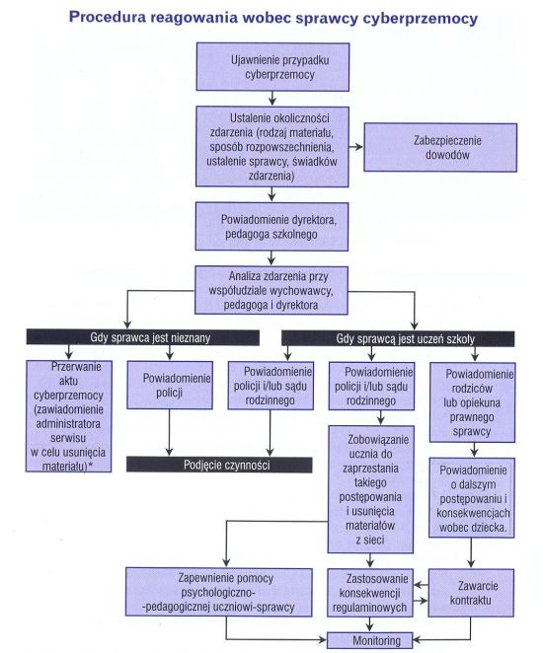

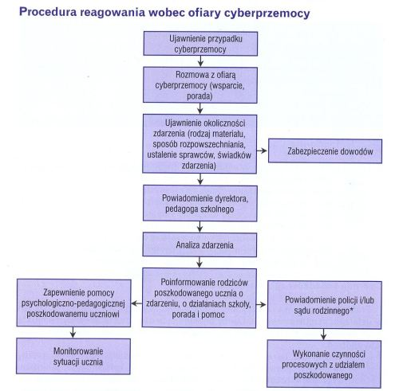

Opracowanie:
Arkadiusz Ciborowski
Bożena Osiadacz
Beata Sokołowska

Bibliografia:
- „Jak reagować na cyberprzemoc. Poradnik dla szkół” Fundacja Dzieci Niczyje
- http://dzieckowsieci.fdn.pl/
- http://saferinternet.pl/pl/cyberprzemoc
- Statut Zespołu Szkół Gminnych nr 1
Procedura zatwierdzona na plenarnej konferencji Rady Pedagogicznej w dniu 26.08.2014r.

